宝山区2012学年第一学期期末
高三年级化学学科监测试卷（一模）
考生注意：
1、考试时间120分钟，试卷满分150分。
2、答题前，务必在答题卡上填写准考证号、学校和姓名。
3、本考试设试卷和答题卡两部分，所有答题必须做在答题卡上，做在试卷上一律不得分。
4、选择题部分必须使用2B铅笔填涂。注意试题号与答题卡编号一一对应，不能错位。请按照题号顺序在各题目的答题区域内作答，超出答案区域书写的答案无效。
相对原子质量：H-1 C-12 O-16 N-14 S-32 K-39 Fe-56 I-127
第Ⅰ卷 （共66分）
一、选择题（本题共10分）每小题2分，只有一个正确选项。
1. 党的十八大报告中提出“ 大力推进生态文明建设，提高生态文明水平，建设美丽中国”。为了实现这一目标，从化学的角度分析，下列说法正确的是
A．为提高农作物的产量和质量，应大量使用化肥和农药
B．绿色化学的核心是应用化学原理对环境污染进行治理
C．为改善食物的色、香、味并防止变质，可在其中加入大量食品添加剂
D．垃圾是放错地方的资源，应分类回收利用
2. 下列变化中，不需要破坏化学键的是
A. 氯化氢气体溶于水 B. 碘升华
C. 加热氯酸钾使其分解 D. 氯化钠溶于水
3. 下列物质的水溶液经加热浓缩，蒸干灼烧仍能得到原物质的是
A．FeCl₃ B．Cu(NO₃)₂ C．Na₂SO₃ D．NaAlO₂
4. 能源是当今社会发展的三大支柱之一。
燃烧热
太阳能
燃料
CH₄，CH₃OH，
NH₃，……
燃烧产物
CO₂，H₂O，
N₂，……
有专家提出：如果能够利用太阳能使燃料
燃烧产物，如CO₂、H₂O、N₂等重新组合
（如右图），可以节约燃料，缓解能源危机。
在此构想的物质循环中太阳能最终转化为
A. 化学能 B. 热能
C. 生物能 D. 电能
5. 一定条件下，氨气和氟气发生反应：4NH₃ + 3F₂ → NF₃ + 3NH₄F，其中产物NF₃分子结构和NH₃相似。下列有关说法错误的是
A. NF₃分子呈三角锥形
B. NF₃分子是极性分子
C. NF₃与NH₃晶体类型相同
D.上述反应中，反应物和生成物均属于共价分子
二、选择题（本题共36分）每小题3分，只有一个正确选项。
6. 对醋酸的电离平衡不产生影响的微粒是
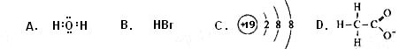
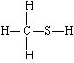
7. 下列物质的化学式和结构式中，从成键情况看不合理的是
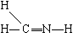
A．CH₃N： B．CH₄S：
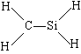
[来源:学科网]
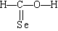
C．CH₂SeO： D．CH₄Si：
8. 短周期元素X、Y的原子序数相差6，下列有关判断错误的是
A．X与Y可能位于同一周期或相邻周期 B．X与Y可能位于同一主族或相邻主族
C．X与Y可能形成离子晶体XY D．X与Y可能形成原子晶体YX₂
9. 实验室需配制一种仅含五种离子（水电离出的离子可忽略）的混合溶液，且在混合溶液中五种离子的物质的量浓度均为1 mol/L，下面四个选项中能达到此目的的是
A．Ca²⁺、K⁺、OH⁻、Cl⁻、NO₃⁻ B．Fe²⁺、H⁺、Br⁻、NO₃⁻、Cl⁻
C．Na⁺、K⁺、SO₄²⁻、NO₃⁻、Cl⁻ D．Al³⁺、Na⁺、Cl⁻、SO₄²⁻、NO₃⁻
10. 某烃与氢气发生反应后能生成(CH₃)₂CHCH₂CH₃，则该烃不可能是
A．2－甲基－2－丁烯 B．3－甲基－1－丁烯
C．2，3－二甲基－1－丙烯 D．2－甲基－1，3－丁二烯
11. 一密闭体系中发生反应：2SO₂(g)＋O₂(g)2SO₃(g)，下图表示该反应的速率(v)在某一时间(t)段内的变化。则下列时间段中，SO₃的百分含量最高的是
v正
v逆
v正
v逆
时间
t₁
t₀
t₂
t₃
t₄

t₅
t₆
速率
A. t₀→t₁ B. t₂→t₃ C. t₃→t₄ D. t₅→t₆
12. 有一批做过银镜反应实验的试管要洗涤，可用铁盐溶液来做洗涤剂，因为Fe³⁺与Ag可发生可逆的氧化还原反应：Fe³⁺ + Ag Fe²⁺ + Ag⁺。下列铁盐中洗涤效果最好的是
A. FeCl₃ B. Fe₂(SO₄)₃ C. Fe₂(CO₃)₃ D. FeCl₂
13. 在下列条件下，两种气体的分子数一定相等的是
A．同温度，同体积的N₂和O₂ B．同质量，不同密度的N₂和CO
C．同压强，同体积的H₂和CH₄  D．同体积，同密度的CO₂和N₂

14. 室温下，有pH=3的盐酸、硫酸、醋酸（假设HAc的电离度为1%）三种相同体积的溶液。以下叙述错误的是
A. 测定其导电性能相同
B. 与足量的锌粉反应的起始速率相同
C. 与足量的锌粉反应产生氢气的体积比为1∶1∶100
D. 与同浓度氢氧化钠溶液反应，消耗氢氧化钠溶液的体积为1∶2∶100
15. 普拉西坦是一种改善记忆、抗健忘的中枢神经兴奋药，
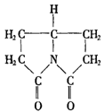
其结构如右图，下列关于普拉西坦的说法正确的是
A．它既有酸性，又有碱性
B．它的二氯取代物有两种
C．它可以发生水解反应
D．分子中C、N、O原子均处于同一平面
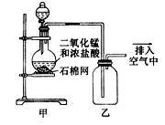
16. 某化学小组用右图所示装置制取氯气，下列说法不正确的是
A．该装置图中至少存在两处明显错误
B．烧瓶中的MnO₂可换成KMnO₄
C．在乙后连一盛有饱和食盐水的烧杯可进行尾气处理
D．在集气瓶的导管口处放一片湿润的淀粉碘化钾试纸可以证明是否有氯气逸出
17. 将足量CO₂通入NaOH和Ba(OH)₂的混合稀溶液中，生成沉淀
C
O
A
V
B
n
的物质的量(n)和通入CO₂气体的体积(V)的关系如右图所示，图中
AB段表示的离子方程式先后顺序正确的是
① CO₂ + OH－→ HCO₃－ ② CO₂ + 2OH－ → CO₃^{2－}+ H₂O
③ CO₃^{2－} + Ba²⁺ →BaCO₃↓ ④ BaCO₃ + CO₂ + H₂O →Ba²⁺ + 2HCO₃－
⑤ CO₃^{2－}+ CO₂ + H₂O → 2HCO₃－
A．③① B．②⑤
C．⑤④ D．④②

三、选择题（本题共20分）每小题4分，每小题有一个或两个正确选项。只有一个正确选项的，多选不给分；有两个正确选项的，选对一个给2分，选错一个该小题不给分。
18. 有关钢铁电化学腐蚀及保护的下列叙述中正确的是
A．钢铁的电化学腐蚀过程可用原电池或电解池的原理来解释
B．可将河道中的钢铁闸门与外加直流电源的负极相连以保护其不受腐蚀
C．在钢铁表面镀锌属于牺牲阳极阴极保护法
D．钢铁的电化学腐蚀中，主要是吸氧腐蚀
19. 下列关于化工生产原理的叙述中，均符合目前工业生产实际的是
A. 氯碱工业中，氢氧化钠在电解槽的阴极区产生
B. 氯气和氢气混合在光照条件下生成氯化氢，用水吸收得到盐酸
C. 二氧化硫在接触室被氧化成三氧化硫，三氧化硫在吸收塔内被水吸收制成浓硫酸
D. 合成氨工业中，利用氨易液化，分离出N₂、H₂循环使用，总体上提高了氨的产率

20. 下列关于实验原理或操作的叙述中，不正确的是
A. 从碘水中提取单质碘时，不能用无水乙醇代替CCl₄
B. 可用新制的Cu(OH)₂悬浊液检验牙膏中存在的甘油
C. 纸层析实验中，须将滤纸上的试样点浸入展开剂中
D. 实验室中提纯混有少量乙酸的乙醇，可采用先加生石灰，过滤后再蒸馏的方法
21. 向1.00 L 0.3mol / L的NaOH溶液中缓慢通入0.2 mol CO₂气体，使其完全反应，对反应后的溶液，下列判断正确的是
A．c(OH－) > c(HCO₃－)
B．c(HCO₃－) > c(CO₃^{2－})
C．c(Na⁺) = 2c(CO₃^{2－}) + 2c(HCO₃－) + 2c(H₂CO₃)
D．c(Na⁺)+c(H⁺) = c(HCO₃－)+2c(CO₃^{2－})+c(OH－)
22. 已知硫铁矿在沸腾炉中煅烧，通入沸腾炉中的气体原料是空气，其中N₂的体积分数为0.80，则沸腾炉排出的气体中SO₂的体积分数可能是
A. 0.13 B. 0.15 C. 0.22 D. 0.26
四、（本题共8分）已知X、Y、Z、L四种元素是组成蛋白质的基础元素且原子序数依次增大。回答下列问题：
23. L的元素符号为________ ；Y元素原子核外电子中，未成对电子数与成对电子数之比为______；四种元素的原子半径从大到小的顺序是____________________（用元素符号表示）。
24. Z、X两元素按原子数目比l∶3可构成分子A，A的电子式为________；B分子也由Z、X两元素组成，作为运送飞船的火箭燃料，常温下是一种液态化合物。已知该化合物的相对分子质量为32，其中X元素的质量分数为12.5 %，且该分子结构中只有单键。则B的结构式为____________。若64 g B分子与液态双氧水恰好完全反应，产生两种无毒又不污染环境的气态物质，还放出3000 kJ的热量，写出该反应的热化学方程式 。
25. 硒（Se）是人体必需的微量元素，与元素L同一主族，该族第2 ~5周期元素单质分别与H₂反应生成l mol气态氢化物产生的热量数据如下，其中能表示生成1 mol硒化氢所产生的热量的是__________（选填字母编号）。
[]a．—99.7 kJ b．—29.7 kJ c．+20.6 kJ d．+241.8 kJ
五、（本题共8分）硝酸盐受热分解的产物与硝酸盐的组成以及受热的温度等因素有关。
Ⅰ. 一定条件下硝酸铵受热分解的化学反应方程式为：NH₄NO₃→HNO₃+N₂ +H₂O（未配平）
26. 该反应中发生还原反应的过程是_______→________。
27. 反应中被氧化与被还原的氮原子数之比为__________；现有1mol NH₄NO₃分解，生成的氧化产物的物质的量是 mol。
Ⅱ. 硝酸铵受撞击或高温发生爆炸的化学反应方程式为：m NH₄NO₃→n O₂+p N₂+q H₂O
28. 下列关于该方程式中化学计量数的说法正确的是_________（选填字母编号）。
a．m＝1 b．n＝2 c．p＝3 d．q＝4
29. 若反应过程中共转移3.01×10²³个电子，则反应可产生气体的体积为_____（标准状况）。
六、（本题共8分）已知反应：3I－(aq)+S₂O₈^{2－}(aq) I₃－(aq)+2SO₄^{2－}(aq)+Q
30. 写出反应的平衡常数表达式：K= 。
31. 右图表示反应过程中有关物质的能量，
则反应过程中的Q 0（填>、<、=）；
（I）、（II）两曲线中，使用催化剂的是 曲线。
32. 反应的速率可以用I₃－与加入的淀粉溶液反应显
蓝色的时间t来度量，t越小，反应速率越大。
下表是在20℃进行实验时所记录的数据
实验编号 | ① | ② | ③ | ④ | ⑤
c(I－)/mol·L^{－1} | 0.040 | 0.080 | 0.080 | 0.160 | 0.160
c(S₂O₈^{2－})/mol·L^{－1} | 0.040 | 0.040 | 0.080 | 0.080 | 0.040
t/s | 88 | 44 | 22 | 11 | t₁
从表中数据分析，该实验的目的是 ；
表中显色时间t₁= s；最终得出的结论是 。

七、（本题共12分）食用加碘盐的生产流程如下：
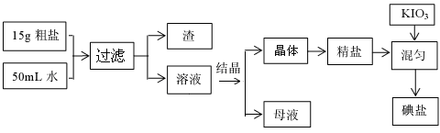

[来源:Z。xx。k.Com]
33. 检验母液中是否含有SO₄^{2－}离子的方法是 。
34. 过滤时，用到的玻璃仪器有： 、 、 。
35. 国家标准GB546061-92规定碘盐含碘量（以碘计）：出厂产品≥40mg/Kg；销售品≥30mg/Kg。某次实验时向一干净的坩埚中放入5g精盐，加入1mL0.001mol/L标准KIO₃溶液搅拌均匀，在100℃恒温烘干1 h，即得碘盐产品，该碘盐的含碘量约为______mg/Kg（保留一位小数），是否为合格产品 （选填“合格”或“不合格”）。
36. 检验碘盐是否加有碘酸钾，定性检验方法是在酸性介质中加还原剂KCNS，其反应如下：6IO₃－+5CNS－+H⁺+2H₂O→3I₂+5HCN+5SO₄^{2－}，检验时，除需用KCNS外，还需要使用的一种试剂是 。
37. 使用碘盐时，要防止高温，是因为：① 碘盐中的碘酸钾在560℃开始分解产生无色气体，剩余固体中加硝酸酸化的硝酸银溶液有黄色沉淀生成；② 碘盐在热水中，也会反应生成两种单质，其中一种是无色气体，在反应后的溶液中滴加酚酞试液显红色。根据以上信息写出①、②中发生反应的化学方程式：
① ；
② 。
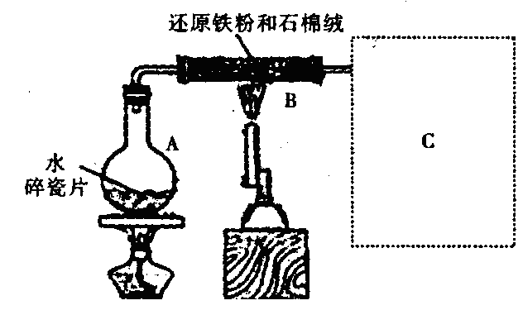
八、（本题共12分）某校化学小组学生利用右图所示装置进行“铁与水反应”的实验，并探究固体产物成分(图中夹持及尾气处理装置均已略去)。
38. 装置B中发生反应的化学方程式是
。
39. 虚线框图C的气体收集装置是下图中的
（选填字母编号）。

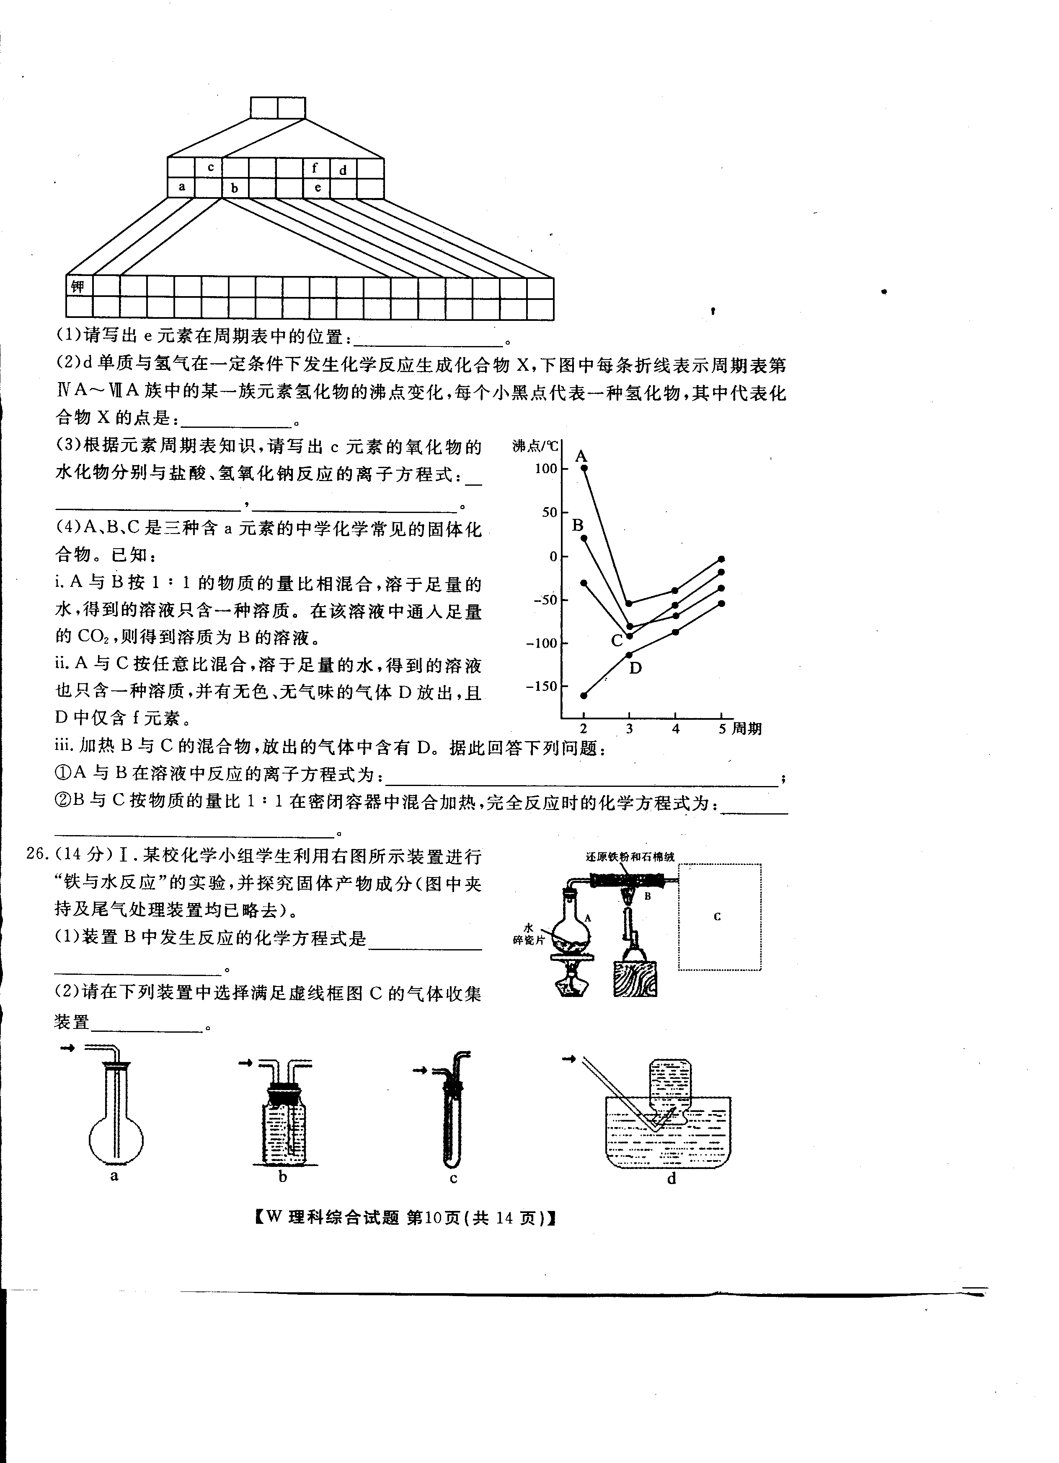

40. 反应停止，待B管冷却后，称量，得到固体质量为28.8g。再向固体中加入过量稀盐酸充分反应，并进行如下实验：
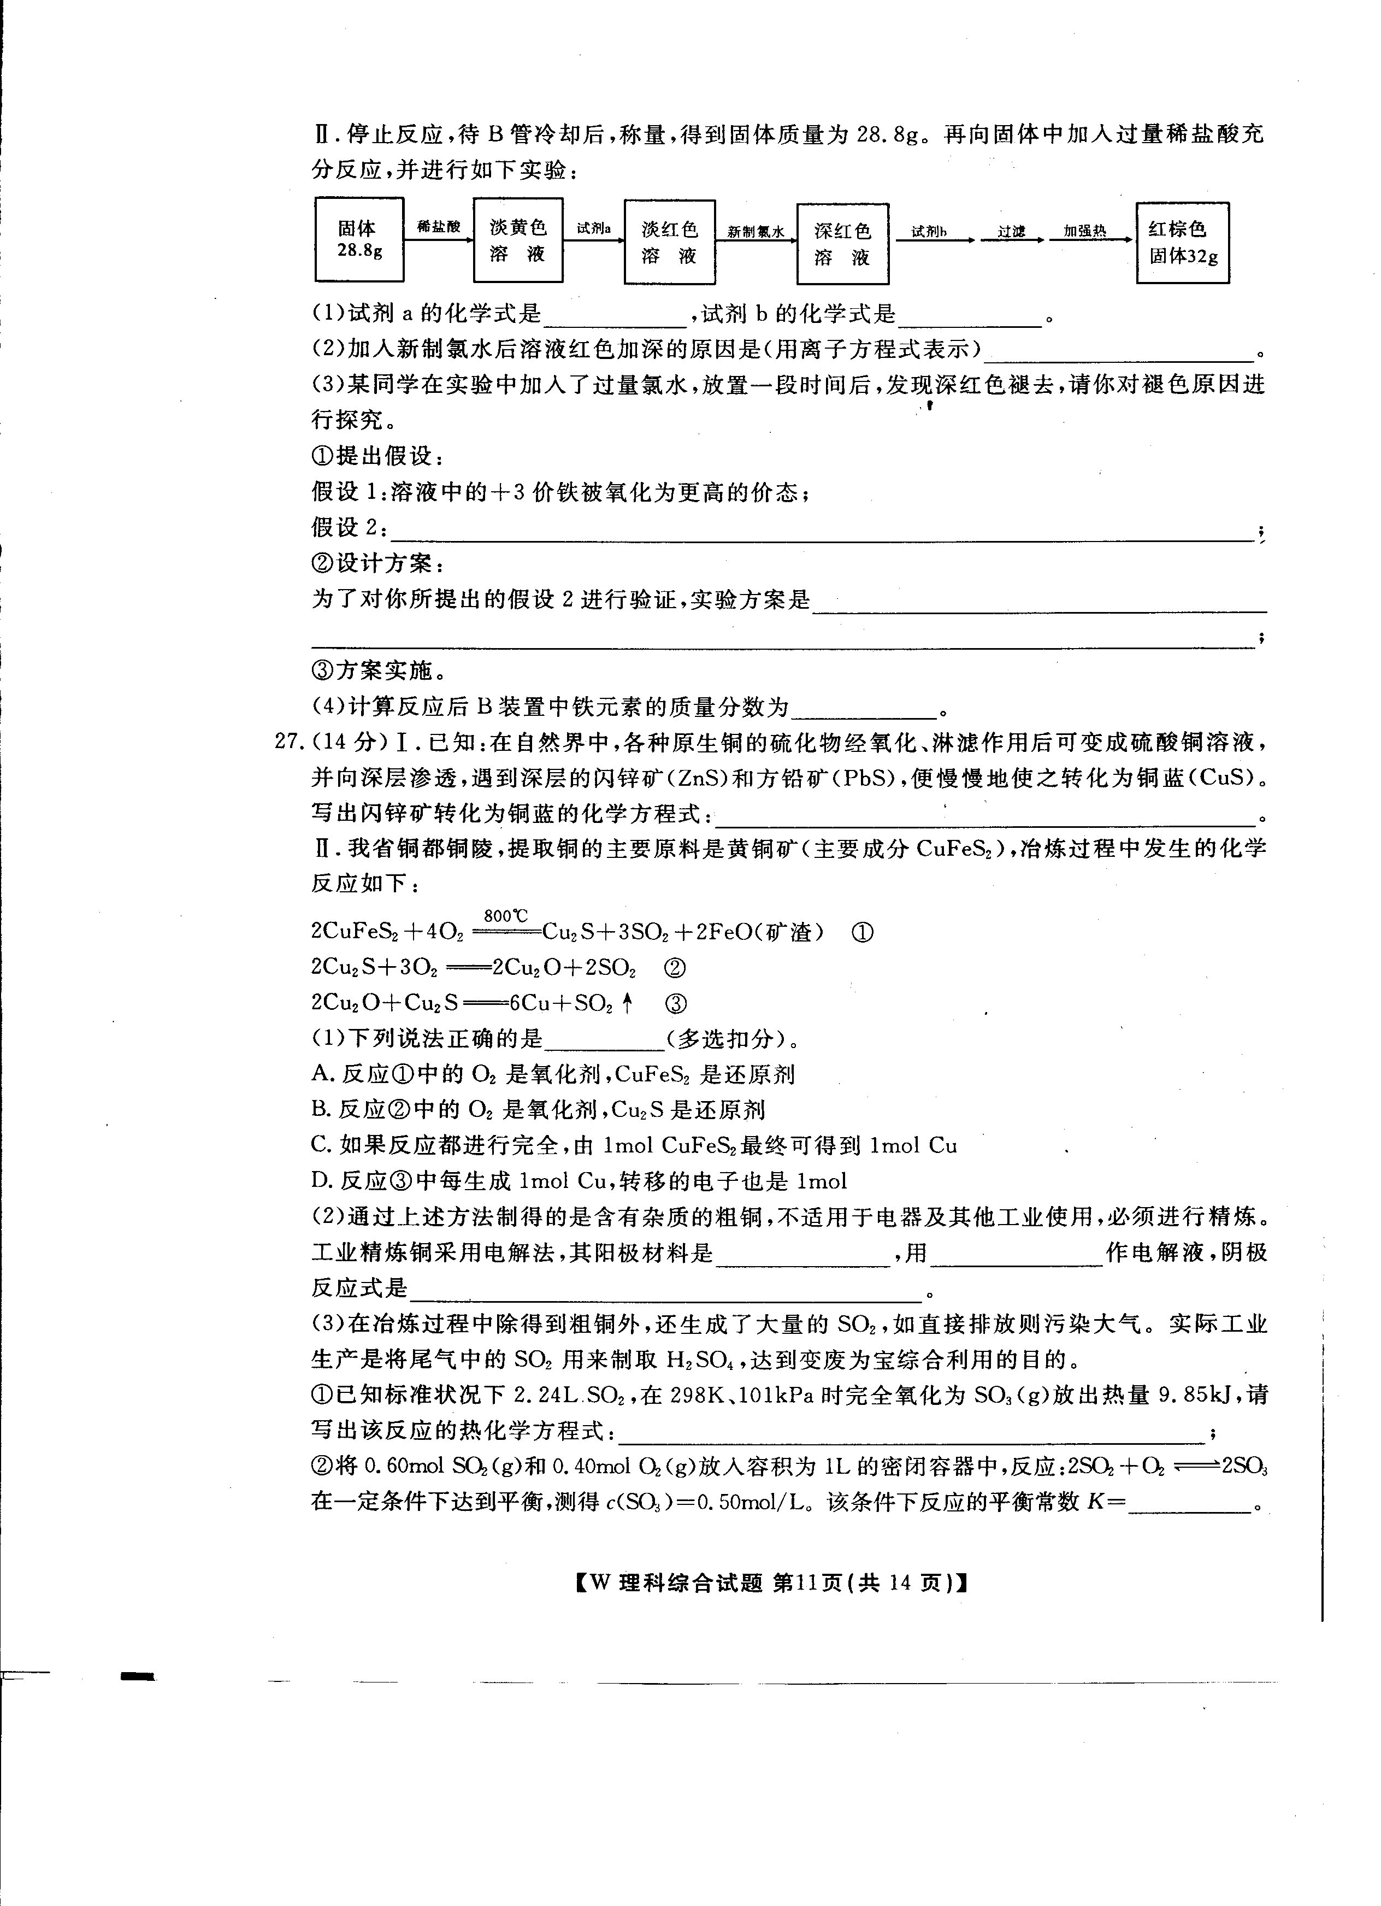
试剂a的化学式是 ，试剂b的化学式是 ；加入新制氯水后溶液红色加深的原因是(用离子方程式表示) 。
41. 某同学在实验中加入了过量氯水，放置一段时间后，发现深红色褪去，现请对褪色原因进行探究。首先提出假设。假设1：溶液中的+3价铁被氧化为更高的价态；假设2：
；为了对所提出的假设2进行验证，实验方案是
。
42. 根据所给数据，可计算出反应后B装置中铁元素的质量分数为 。

九、（本题共8分）二甘醇又称乙二醇醚，分子式为C₄H₁₀O₃（HO-CH₂-CH₂-O-CH₂-CH₂-OH），二甘醇是一种重要的化工原料，可以制取酸、酯、胺等，用途十分广泛。二甘醇一般的合成路线如下：
石油
物质A
物质B
物质C
二甘醇
过程Ⅰ Br₂ 条件Ⅱ 反应Ⅲ

43. 过程Ⅰ是石油加工中常用步骤，其名称为 ；从物质B到物质C的反应条件Ⅱ是 ，该反应属于 （填写反应类型）；物质B到物质C的过程如果条件控制不好会生成物质E，E可用于金属的切割，写出B可能生成E的化学方程式 。
44. 写出上述合成路线中的物质A、B、C的结构简式：
A ；B ；C
45. 反应Ⅲ的化学方程式为： 。
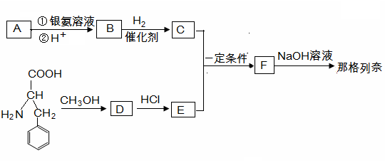
十、（本题共12分）那格列奈是一种新型的餐时血糖调节剂，适用于Ⅱ型糖尿病。其合成路线如下：

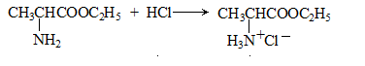
已知：

[来源:学。科。网Z。X。X。K]
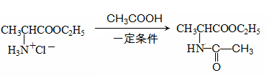

46. 有机物A蒸气密度是相同状态下氢气密度的74倍，A分子中碳元素的质量分数是氢元素质量分数的10倍，A的1个分子中含有1个氧原子， A中含氧官能团的名称为 ；A的分子式为 。
47. 已知A的结构满足以下条件：① 含有苯环，苯环上有两个取代基；
② 苯环上的一溴取代物只有两种；
③ 取代基上有三种不同的氢原子。
写出A的结构简式：
48. 写出流程中制取D的化学方程式：
49. 由F制取那格列奈的反应类型是 。
50. 1 mol B与3 mol H₂加成得到C，写出C和E制取F的化学方程式:

51. 物质B分子的取代基上一个氢原子被1个溴原子取代后，再消去1个HBr得到有机物G，下列关于G的说法正确的是 （选填字母编号）。
a. 能使酸性高锰酸钾溶液褪色 b. 分子中有7种不同的氢原子
c. 能与碳酸氢钠反应放出气体 d. B经上述过程可以得到两种同分异构体

十一、（本题共16分）某草酸盐晶体K_{x}Fe_{y}(C₂O₄)_{z}•wH₂O中铁为+3价，草酸根为-2价，且知x+y+z=7。取该晶体做了以下实验：
① 取4.910g晶体在不同温度下加热至恒重，所得固体的化学式和质量如下表：
 | 120℃ | 300℃ | 480℃
化学式 | K_{x}Fe_{y}(C₂O₄)_{z} | K_{x}Fe_{y}O(C₂O₄)_{z-1} | K_{x}Fe_{y}O₂(C₂O₄)_{z-2}
质量 | 4.370g | 3.650g | 2.930 g
加热到300℃以上时，还生成了一种不常见的碳的氧化物气体（用R表示）；
② 另取4.910g晶体，经过加酸溶解、加足量碱沉淀、灼烧至恒重，铁元素全部转化为Fe₂O₃，质量为0.800g。
52. 计算得出草酸盐晶体中结晶水的质量分数为 （保留三位小数）；
53. R的化学式为 ；
54. 草酸盐晶体的摩尔质量为 ；
55. 试通过计算，确定草酸盐晶体的化学式。

2012学年第一学期高三期终化学测试卷答案 （2013.1）
一、（每小题2分，共10分）
题 序 | 1 | 2 | 3 | 4 | 5
答 案 | D | B | D | B | D

二、（每小题3分，共36分）[来源:学科网ZXXK]
题序 | 6[来源:学科网ZXXK] | 7 | 8 | 9 | 10 | 11 | 12 | 13 | 14 | 15 | 16 | 17
答案 | C | D | B | D | C | A | A | B | D | C | C | B

三、（每小题4分，共20分）
题 序 | 18 | 19 | 20 | 21 | 22
答 案 | BD | AD | C | BD | AB

四、（本题共8分）
23.O；1：2； C＞N＞O＞H （1分1格，共3分）

24. （1分）； （1分）；N₂H₄(l)+2H₂O₂(l)→N₂(g)+4H₂O(g)+1500 kJ（2分）
25. b （1分）
五、（本题共8分）
26. NH₄NO₃→N₂ （1分1格，共2分）
27. 5∶3； 0.5 （1分1格，共2分）
28. d （2分）
29. 3.36 L （2分）
六、（本题共8分）
30. （2分）
31. >（1分）；（II）（1分）
32. 研究I⁻、S₂O₈²⁻浓度对反应速率的影响（1分）；22（1分）；
反应速率与反应物浓度乘积成正比（2分）
七、（本题共12分）
33. 取少量母液先加入稀盐酸酸化，再加入BaCl₂溶液，若有白色沉淀，则说明有SO₄²⁻离子。（2分）
34. 漏斗、玻璃棒、烧杯（3分）
35. 25．4（2分），不合格（1分）
36. 淀粉溶液（1分）
37. 2KIO₃2KI+3O₂↑（1分）；12KIO₃+6H₂O6I₂+12KOH+15O₂↑（2分）

八、（本题共12分）
38. 3Fe + 4H₂O Fe₃O₄ + 4H₂↑ （1分）
39. bd （2分）
40. KSCN ，NaOH；2Fe²⁺＋Cl₂→2Fe³⁺＋2Cl－ （1分1格，共3分）
41. SCN⁻被过量的氯水氧化；（2分）
取少量褪色后的溶液，滴加过量KSCN溶液，如果出现红色，则说明假设2 正确，若不变红，则假设2不正确。（2分）
42. 77.8% （2分）
九、（本题共8分）
43. 裂解（1分）；NaOH水溶液（1分），取代（水解）反应（1分）；

CH₂BrCH₂Br + 2NaOH HC≡CH↑+ 2 NaBr （1分）
44. A：CH₂=CH₂；B：Br-CH₂-CH₂-Br；C：HO-CH₂-CH₂-OH（1分1格，共3分）
45. 2HO-CH₂-CH₂-OH 2HO-CH₂-CH₂-O-CH₂-CH₂-OH+H₂O（1分）
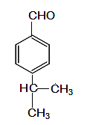
十、（本题共12分）
46. 醛基； C₁₀H₁₂O （2分） 47. （2分）

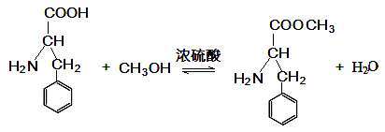

48. （2分）

49. 水解（取代）反应 （1分）
50.
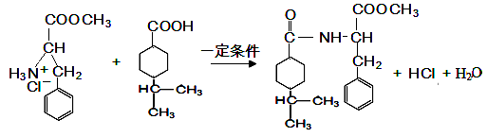
（3分）
51. a、c （2分）
十一、（本题共16分）
52. 11.0%或0.110（3分） 53. C₂O₃（3分）
54. 491 （3分） 55. K₃Fe(C₂O₄)₃•3H₂O （7分）

